2021-2022 оқу жылындағы Тұңғыш Президент күні мерекесінің өткізілгендігі туралы есеп
Байтерек ауылының ЖОББМ – де 2021 жылдың 30 – желтоқсан күні Тұңғыш Президент күні мемлекеттік мерекесін атап өтті.
Тұңғыш Президент күні мерекесінің тойлаудың негізгі мақсаты Тәуелсіздік жылдарында, қазіргі уақытта және болашақта еліміздің тұрақты дамуының іргетасы болған мемлекет басшысының ойы мен саясатының айналасындағы қоғамның бірігуі. Тұңғыш Президентіміз – Ұлт көшбасшысы Н.Ә.Назарбаевтің көрегенді саясаты Тәуелсіз Қазақстанды орталық-азиялық аймақта, ТМД елдерінде, халықаралық аренада алғы орынды иеленгеніне назар аудармасқа болмайды.
Жоспар бойынша мектебімізде келесі мерекелік шаралар өткізілді:
29-қараша күні: 1-10 сыныптарда «Қазақстан Республикасының Президенті – Президент Республики Казахстан» , «Ұлт көшбасшысы –Нұрсұлтан Әбішұлы Назарбаев», «Біздің Елбасы», «Ғажайып тағдырлы Президентіміз» тақырыптарында сынып сағаттары өткізілді.
29-қараша күні: «Елін сүйген, елі сүйген ЕЛБАСЫ» ашық тәрбие сағаты бастауыш сынып жетекшісі Советхан Алия 3 «А» сыныбында өткізді. Мақсаты: «1-желтоқсан-Тұңғыш Президент күні» мерекесінің мәнін ашу, Нұрсұлтан Әбішұлы Назарбаевтың өмір жолы, туып өскен, оқып білім алған, қызмет еткен жерлері туралы мағлұмат беру; Елбасындай Отанын, халқын сүюге, нағыз азамат, шынайы патриот болуға тәрбиелеу;оқушылардың бойында Елбасына деген сүйіспеншілік, құрмет сезімін қалыптастыру.
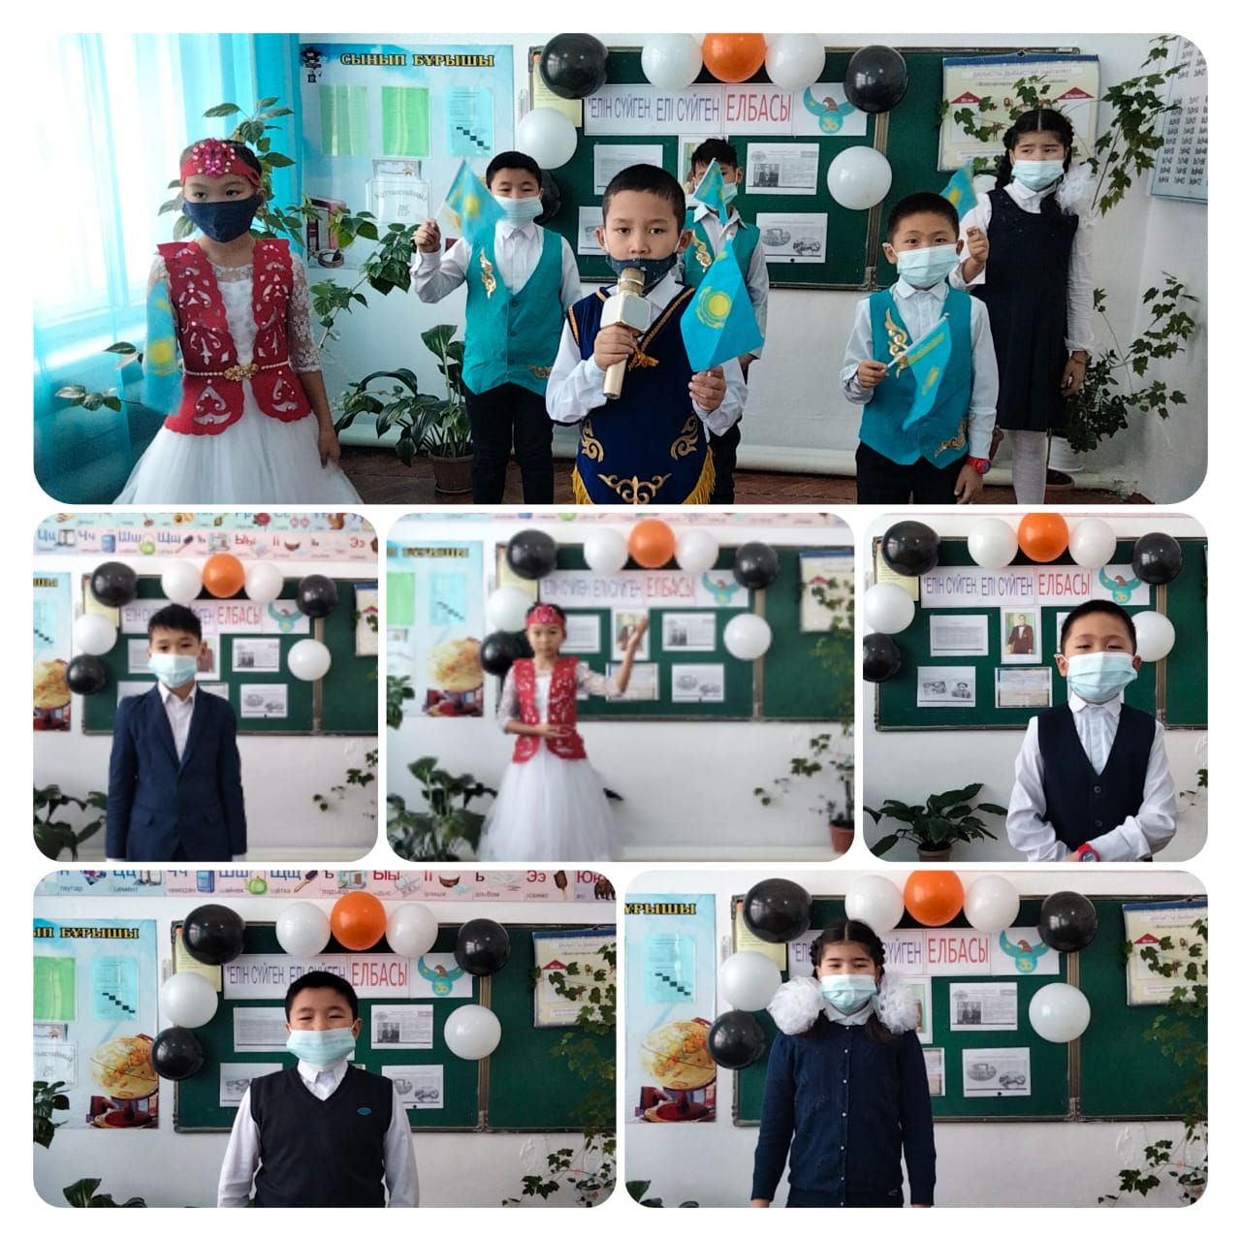
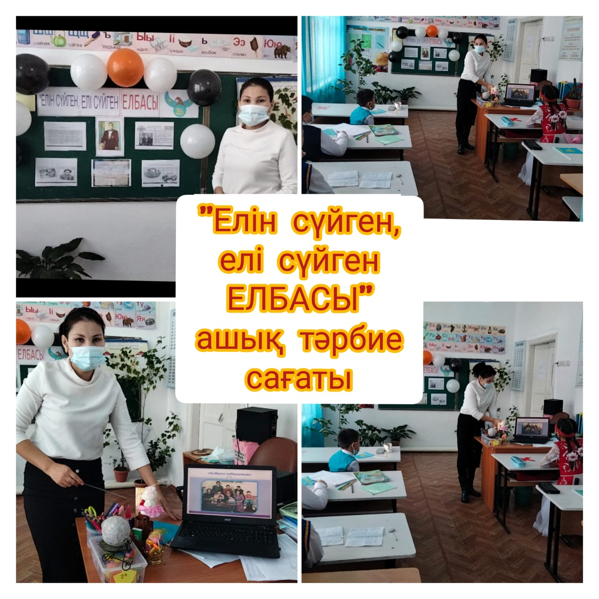

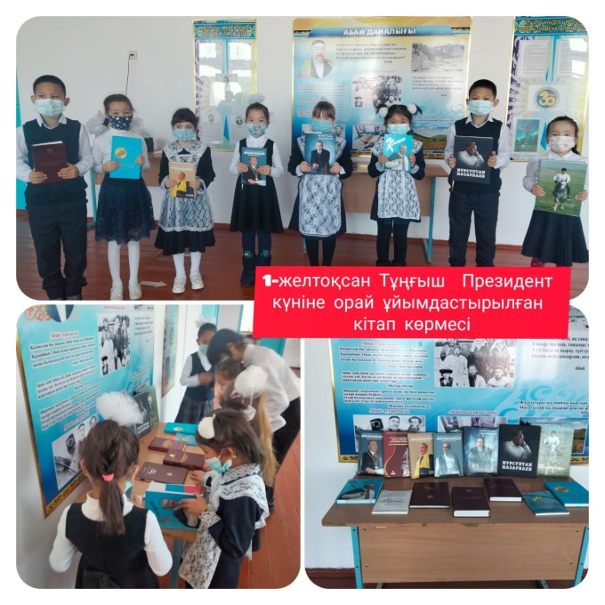
30 – қараша күні: Тұңғыш Президент күні мерекесіне «Елбасы-кемеңгер көшбасшы» атты кітап көрмесі тақырыптық көрме ұйымдастырылды. 1 - 10 сынып оқушылар арасында Қазақстан Республикасының Тұңғыш Президенті туралы толық мәлімет беру, оқушылардың өз Отанын, туған жерін сүюге қорғауға, сақтауға құрметтеуге тәрбиелеу мақсатында ұйымдастырылды. Мектеп кітапханасында Н.Ә.Назарбаевтің отбасы, партияға мүшелігі, мақтау қағаздары, суреті, отбасылық жеке мұрағатындағы суреттері, қызметтік бағыттары, басқа тұлғалармен кездесуі туралы,т.б. мәліметтер жинақталған «1 желтоқсан – тұңғыш Президент күні» тақырыбында стендтермен безендірілді. Жауапты мектеп кітапханашысы Таңдаева Қ.К.
30 – қараша күні: «1 – желтоқсан Тұңғыш Президент күні» салтанаты линейка 1 – 10 сыныптар арасында өткізді. Елбасының өмір жолынан үлгі ала отырып Отанын, халқын сүюге, ержүректілікке, азаматтыққа, ұлттық патриоттық сезімге тәрбиелеу, шәкірт жүрегінде елбасына деген сүйіспеншілік сезімін ояту, құрметтеу. Мақсатында тәрбие ісінің орынбасары Депу А. өткізді.
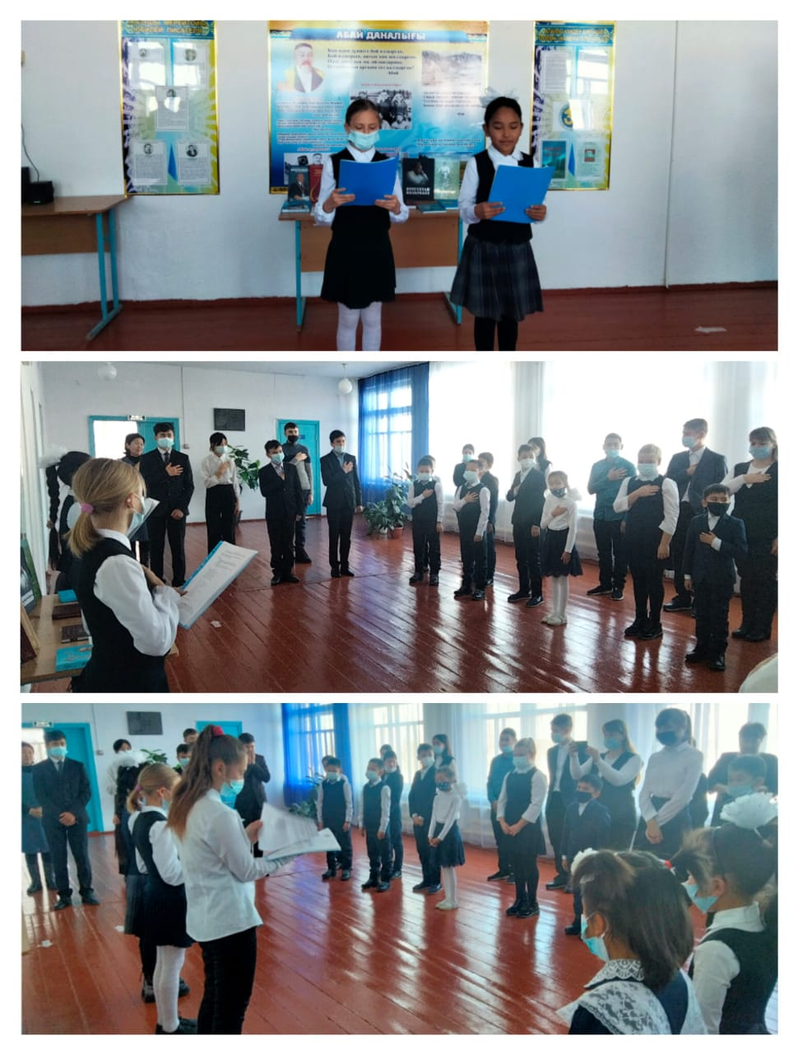
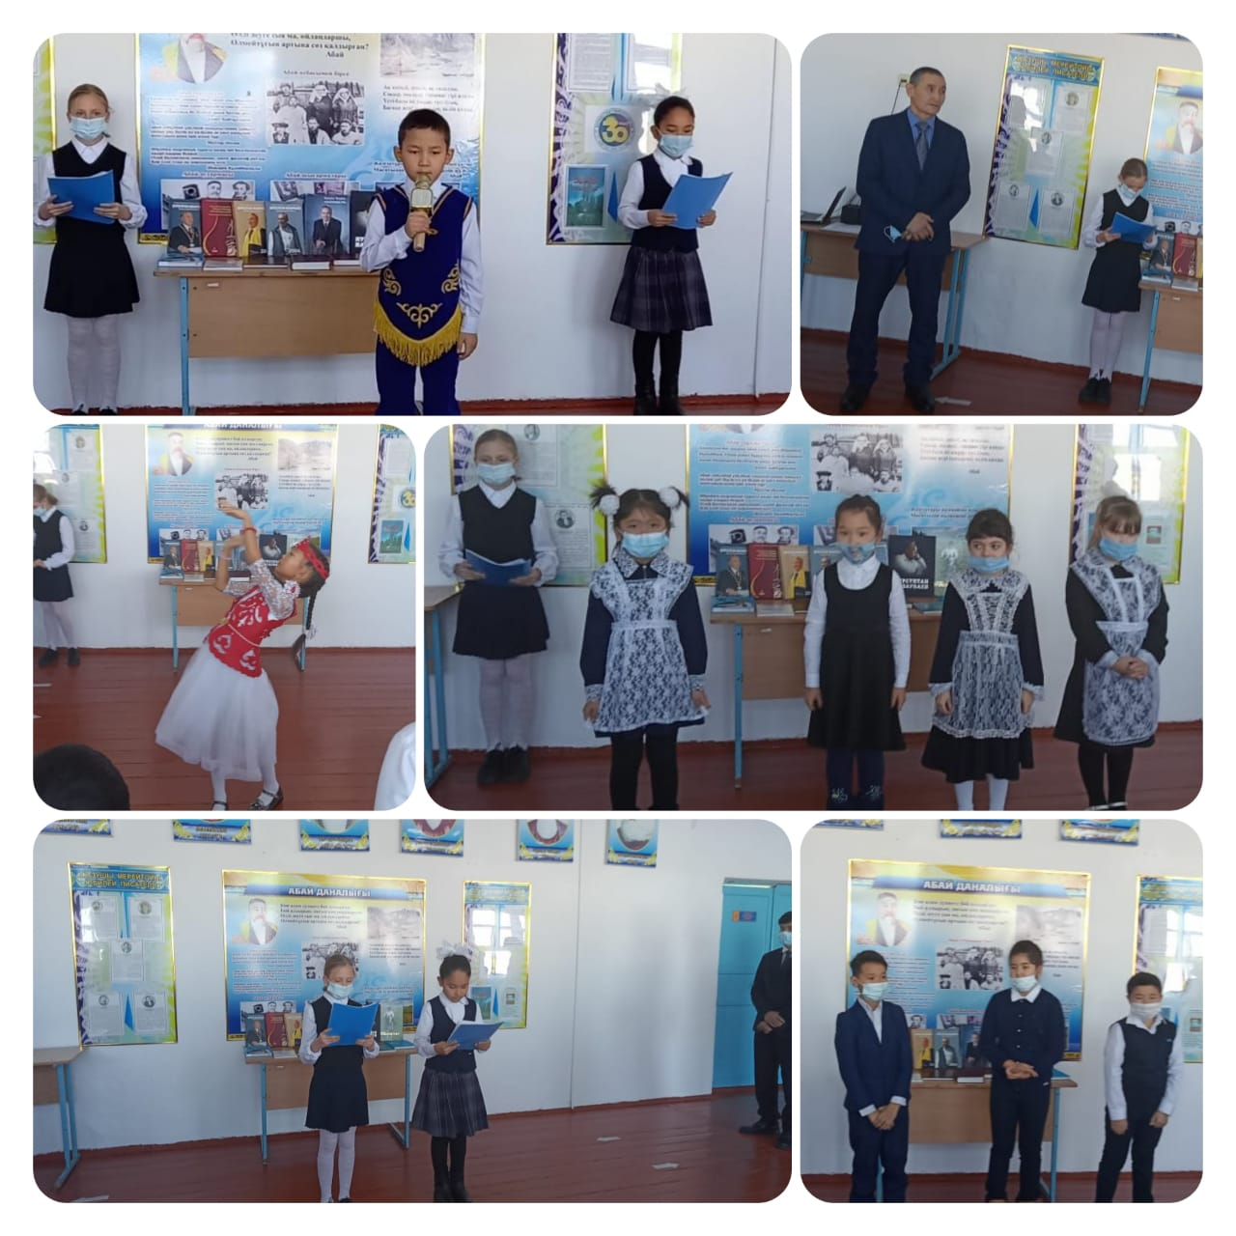

Орындаған: Депу А. ТІО

